**Kiểm tra phiên bản java**

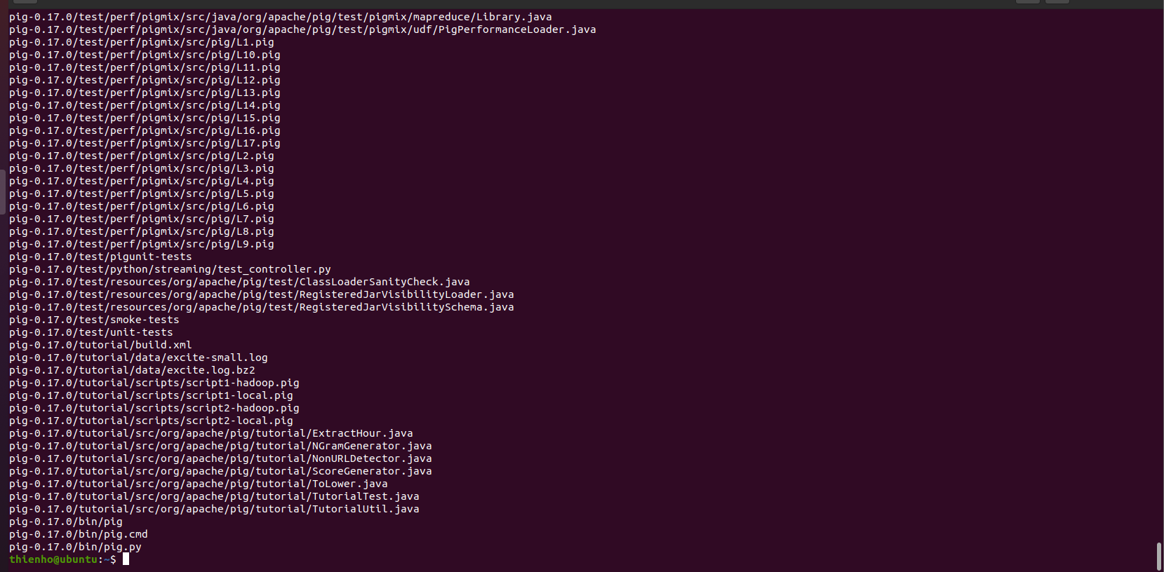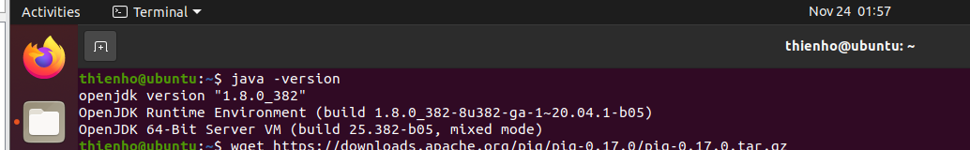**cài đặt và giải nén file Pig**

**di chuyển thư mục "pig-0.17.0" vào đường dẫn "/usr/local/pig" bằng quyền quản trị (sudo)**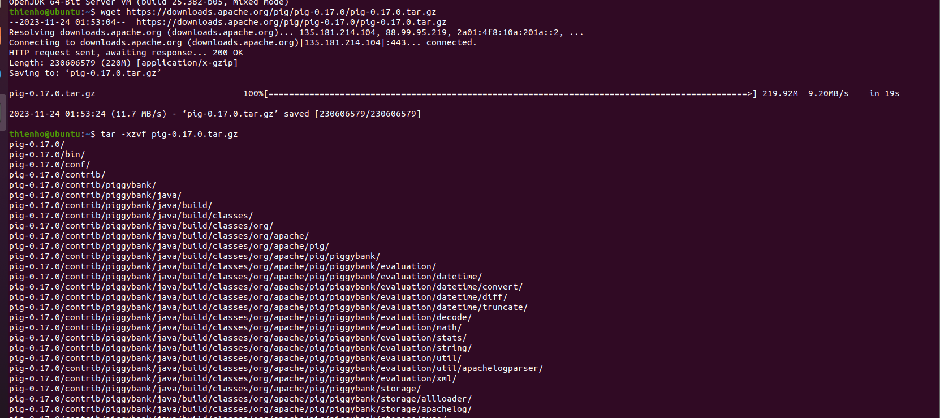



**cấu hình biến môi trường và đường dẫn trong tệp .bashrc:**

thêm một dòng vào tệp .bashrc, đặt biến môi trường PIG_HOME thành /usr/local/pig.



thêm một dòng vào tệp .bashrc, mở rộng biến môi trường PATH để bao gồm đường dẫn $PIG_HOME/bin



thêm một dòng vào tệp .bashrc, đặt biến môi trường JAVA_HOME thành /usr/lib/jvm/java-8-openjdk-amd64.

**Kiểm tra version của pig**

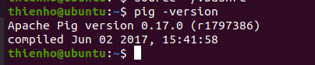

**Khởi động pig**

**Chế độ MapReduce - Chế độ mặc định**

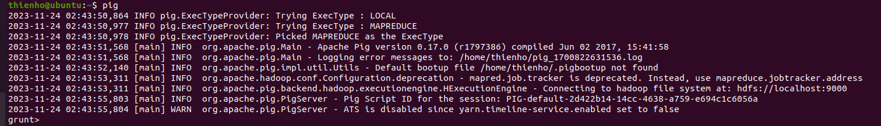 **Chế độ Local - Với quyền truy cập vào một máy tính duy nhất**

